

**СОВЕТ ПРИВОЛЖСКОГО МУНИЦИПАЛЬНОГО РАЙОНА**

**РЕШЕНИЕ**

**от 27.02.2025 № 6**

**г. Приволжск**

**Об утверждении наказов избирателей**

**депутатам Совета Приволжского муниципального района**

**на 2025 год**

### Руководствуясь Конституцией Российской Федерации, Федеральным законом «Об общих принципах организации местного самоуправления в Российской Федерации» от 06.10.2003 № 131-ФЗ в действующей редакции, Уставом Приволжского муниципального района, решением от 27.11.2014 г № 85**«Об утверждении Положения** «О наказах избирателей депутатам Совета Приволжского муниципального района» Совет района

**РЕШИЛ:**

### 1. Утвердить наказы избирателей депутатам Совета Приволжского муниципального района на 2025 год. (Приложение № 1)

2. Опубликовать настоящее решение в информационном бюллетене «Вестник Совета и администрации Приволжского муниципального района» и разместить на сайте администрации Приволжского муниципального района в сети Интернет.

3. Настоящее решение вступает в силу с момента опубликования и распространяется на правоотношения, возникшие с 01.01.2025 года.

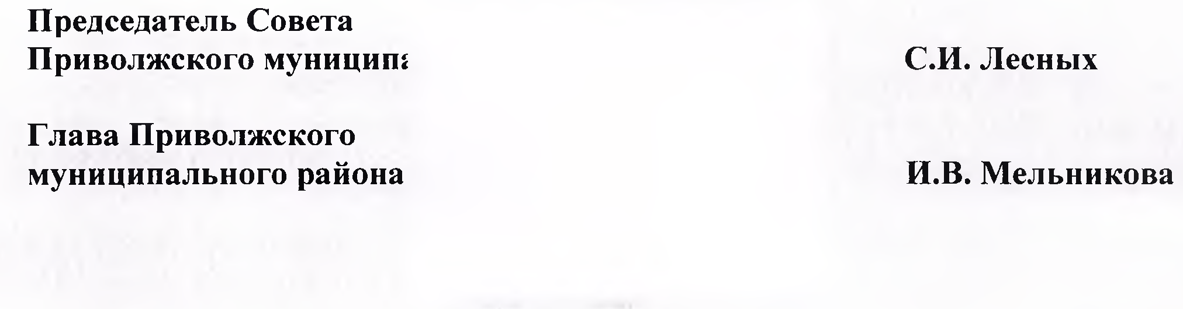

**Приложение № 1**

**к решению Совета района**

**от 27.02.2025 г № 6**

|  |  |  |
| --- | --- | --- |
| № | Ф.И.О. депутата | Наказ, населенный пункт |
| 1 | Зобнин А. В. | **З**амена окон в МКОУ ОШ № 12 г. Приволжска  - 300,0 тыс. руб. |
| 2 | Парменов К. В. |
| 3 | Астафьева И. Л. |
| 4 | Королев JI.A. | Укрепление материально-технической базы МКОУ Плесская СШ (одежда сцены, стенды, флаги и др.).  - 300 тыс. руб. |
| 5 | Чистов А. Л. |
| 6 | Ветчинникова И. Б. |
| 7 | Берендеев П.В. | Очистка противопожарного пруда в д. Василево за д.14.  - 200,0 тыс. руб. |
| 8 | Лебедева М. В. |
| 9 | Дорошенко Н. В. | Разработка технической и проектной документации на газификацию Толпыгинского СДК  - 100,0 тыс. руб. |
| 10 | Привалова Н.В. | - Очистка и углубление пруда в с. Георгиевское  - 100,0 тыс. руб. |
| 11 | Дрягунов Д. В. | - Подсыпка дороги д. Мескорицы Новского сельского поселения  - 100,0 тыс. руб. |
| 12 | Тараников В. Д. | -Замена газового котла в КБО с Горки – Чириковы  - 65,0 тыс. руб.  - Возведение мосточков на пруду д Поверстное (Южный)  - 35,0 тыс. руб. |
| 13 | Лесных С. И. | Газификация муниципальных учреждений: оформление документации, приобретение оборудования, работы  - 300 тыс. руб. |
| 14 | Сазанова И.И. |
| 15 | Борщева Е. В. |